Em directo para o Estoril, a missa de domingo de Julian Assange
Por Kathleen Gomes
16/11/2014 - 19:10
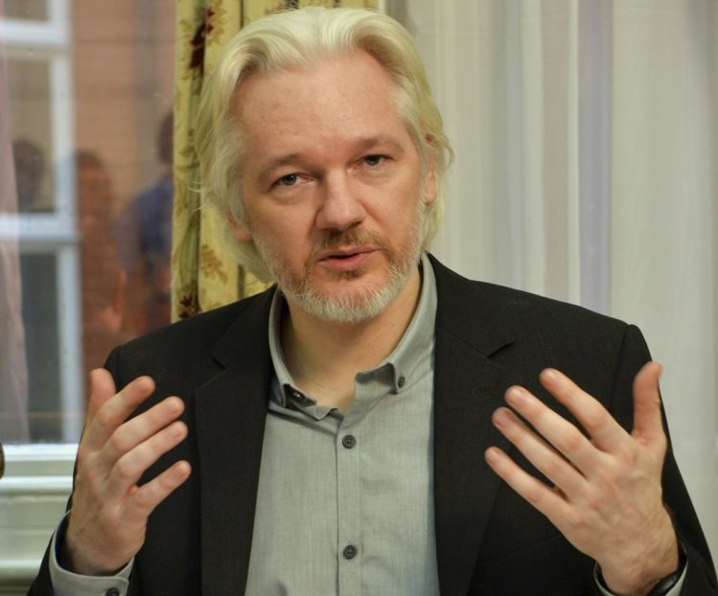
Falando este domingo por videoconferência, o fundador da WikiLeaks disse que a Google é a maior agência de espionagem de sempre. "Ela quer invadir todos os cantos do mundo. Saber tudo o que toda a gente está a fazer."
"E aqui estamos, num domingo, num lugar que se parece com uma igreja..." Minutos depois de Jacob Appelbaum, um hacker americano que pertenceu à família WikiLeaks e é uma das poucas pessoas que tem acesso a Edward Snowden, notar a ironia, Julian Assange apareceu no ecrã gigante do Centro de Congressos do Estoril em directo: barba branca, a informalidade de uma camisa aos quadrados, o sorriso de quem "sente que está a fazer qualquer coisa que tem de ser feita", como descreveu alguém.
"Pareces um pouco o Pai Natal", disse-lhe Appelbaum. É verdade que, em pessoa, o fundador da WikiLeaks parece menos um vilão dos filmes de James Bond do que um evangelista New Age. Bem, não exactamente em pessoa: Assange marcou presença no último dia do Lisbon & Estoril Film Festival através de uma videoconferência a partir da embaixada do Equador em Londres, onde se encontra exilado há mais de dois anos.
"É uma vergonha para o nosso governo e outros que não possa estar aqui connosco e tenhamos de fazer isto por livestream", disse Juan Branco, 25 anos, programador do simpósio internacional sobre vigilância em massa e direito à privacidade que decorreu nos últimos dias do festival e anfitrião do encontro com Assange.
Mas talvez assim, na magnitude de uns quatro metros de ecrã, Assange até tenha sido mais imponente. O público na sala foi avisado de que estava a ser "observado e vigiado, não pela NSA [a Agência de Segurança Nacional norte-americana por detrás do escândalo de espionagem indiscriminada revelado no ano passado pelo ex-assalariado Edward Snowden], mas por Julian". E Assange começou a pregar a palavra para a congregação (sala cheia, mas não esgotada).
Anticapitalista e antiautoritário, o fundador da WikiLeaks comparou as actividades de vigilância de agências secretas como a NSA às práticas levadas a cabo pela Stasi, a polícia política da ex-RDA (Alemanha de Leste, sob influência soviética). Mas os governos não são os únicos culpados. Companhias tecnológicas como a Google tornaram-se aliadas, agentes privados da máquina do Estado norte-americano.
"A Google é extremamente ambiciosa. Ela quer invadir todos os cantos do mundo. Saber tudo o que toda a gente está a fazer. O seu modelo é basicamente o mesmo que o da NSA: recolher todo o tipo de informação sobre todas as pessoas. A Google é o maior golpe de espionagem que alguma vez aconteceu e as pessoas estão voluntariamente a contribuir para isso", disse.
Assange encorajou o público a procurar mecanismos alternativos, como software que transforma emails em linguagem codificada ou que permite o anonimato online (por momentos, a conferência pareceu uma sessão de promoção do projecto Tor, um programa informático que pode ser descarregado gratuitamente na Internet e que garante privacidade online).
"Quando as pessoas dizem 'Não tenho nada a esconder, por que é que hei-de preocupar-me com isso?', a vossa resposta deve ser: O que há de errado contigo que não tens nada a esconder? Deves ser uma pessoa incrivelmente aborrecida. Por favor, vai já procurar qualquer coisa que tenhas de esconder." A congregação riu-se. E fez perguntas.
Está a WikiLeaks a preparar a revelação de mais documentos secretos? Assange confirmou que sim, mas não adiantou o quê exactamente. "Não posso dizer porque é super secreto."
Como consegue funcionar na clausura do seu bunker na embaixada equatoriana? "Estar numa embaixada tem as suas vantagens. É uma terra de ninguém, um lugar sem um Estado. A polícia britânica não pode entrar. O governo equatoriano não pode entrar. Não estou numa prisão. A nossa organização continua a funcionar, mesmo que alguns dos nossos membros tenham sido pressionados por alguns governos. Conseguimos sobreviver a ataques. O Pentágono prometeu destruir o nosso material. Não tiveram qualquer êxito. Não conseguiram destruir um único documento. E quanto à tentativa de capturar Edward Snowden, o governo americano perdeu essa batalha", disse, referindo-se ao apoio que a WikiLeaks deu a Snowden na sua fuga quando o governo americano cancelou o seu passaporte e pediu a sua extradição para ser julgado nos Estados Unidos.
Snowden vive hoje na Rússia. Assange prometeu mais detalhes em breve sobre as atribulações dessa fuga, em particular sobre a informação de que Snowden estaria a bordo do jacto privado do presidente boliviano Evo Morales, o que levou os governos de Portugal, Espanha, Itália e França a proibir o avião presidencial de fazer escala nos respectivos países – um episódio que expôs a relação subserviente desses países com os Estados Unidos, disse. A televisão pública alemã e a televisão britânica estão a conduzir uma investigação sobre o caso que deverá ser divulgada brevemente.
Pediram-lhe para prever o futuro. "Para mim a questão é como evitar o totalitarismo. Com os avanços tecnológicos estamos muito rapidamente a chegar a um nível de centralização global, com muito poucos centros de poder. Precisamos de encontrar alternativas." E o oráculo desapareceu no ecrã branco, sob forte aplauso, tão etéreo como surgira.
http://www.publico.pt/culturaipsilon/noticia/jbgfsajnfgl-1676477

